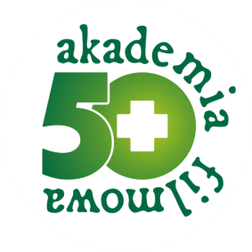
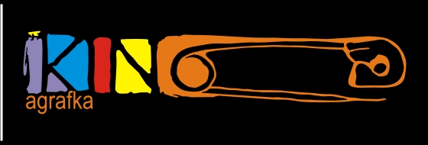

Akademia 50 + w Kinie Agrafka (Krowoderska 8) zaprasza na film:

Wołyń
Polska 2016, reż. Wojciech Smarzowski

12 listopada/sobota / 11.00

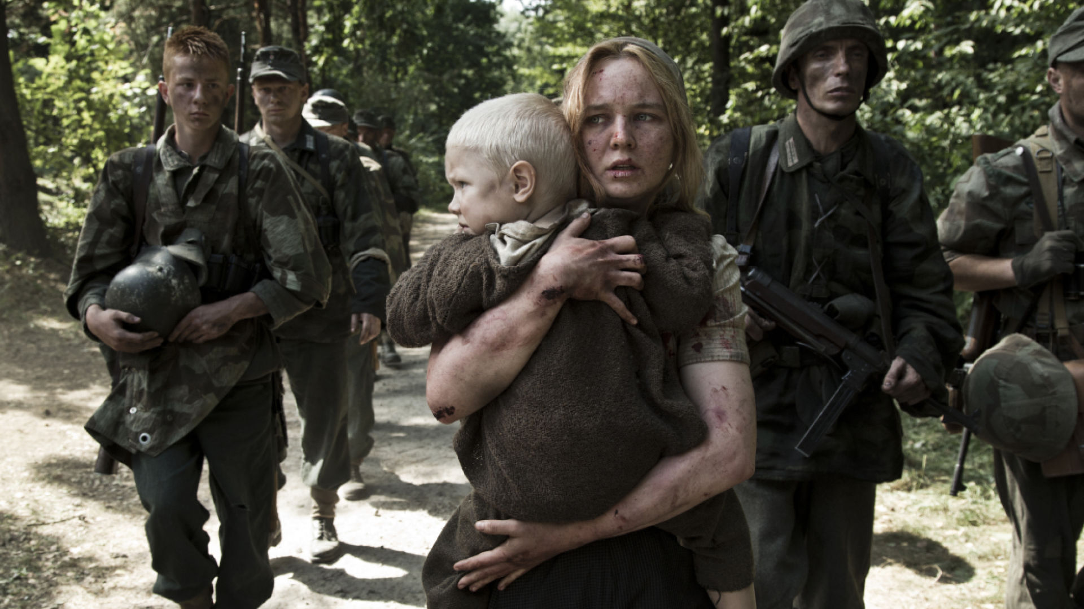

Jeden z najbardziej oczekiwanych polskich filmów ostatnich lat, którego wartość daleko wykracza poza kontekst kinematograficzny i dotyczy polskiej tożsamości narodowej. Wojciech Smarzowski, słynący z naturalistycznych, zjadliwie satyrycznych, pełnych brutalności obrazów, podejmuje temat rzezi, której nacjonaliści ukraińscy wspierani przez miejscową ludność ukraińską, dokonali na mniejszości polskiej w latach 1943-44.
Reżyser wskrzesza najlepsze tradycje polskiego dramatu historycznego, a jednocześnie – dzięki szerokiemu spectrum postaw, które ukazuje – broni się przed jakąkolwiek próbą jednoznacznego ideologicznego zawłaszczenia. Oddaje sprawiedliwość ofiarom, ale jednocześnie tworzy uniwersalną opowieść o destrukcyjnej sile nacjonalizmu, który niszczy więź wytworzoną przez wieloletnie sąsiedztwo. Wojciech Smarzowski sprawnie posługuje się narodowymi symbolami, opowiadając nie tylko historię zakochanej w Ukraińcu Polki, której świat staje w płomieniach, ale budując także oryginalną, chwytającą za serce alegorię udręczonego narodu.
Wielkie kino, które trwale wpisze się w polską historię

Film nagrodzony m. in. na Festiwalu Filmowym w Gdyni za najlepsze zdjęcia, najlepszy debiut aktorski i najlepszą charakteryzację.

Bilety na spotkania Klubu: 11 zł

Znajdujemy się bardzo blisko ścisłego centrum, tuż za krakowskimi plantami (przystanek Basztowa LOT), ul. Krowoderska 8 (w budynku YMCA na 1 piętrze). Na gości czeka kawa, herbata oraz ciasteczka, zachęcające do dyskusji również w kuluarach.
Wizytówką Akademii są atrakcyjne prelekcje krakowskiej filmoznawczyni, etnolożki, filozofki i publicystki, miłośniczki kina i mody w jednej osobie, Joanny Łuniewicz, laureatki nagrody publiczności na Ogólnopolskim
Konkursie Prelegentów Filmowych 2016.

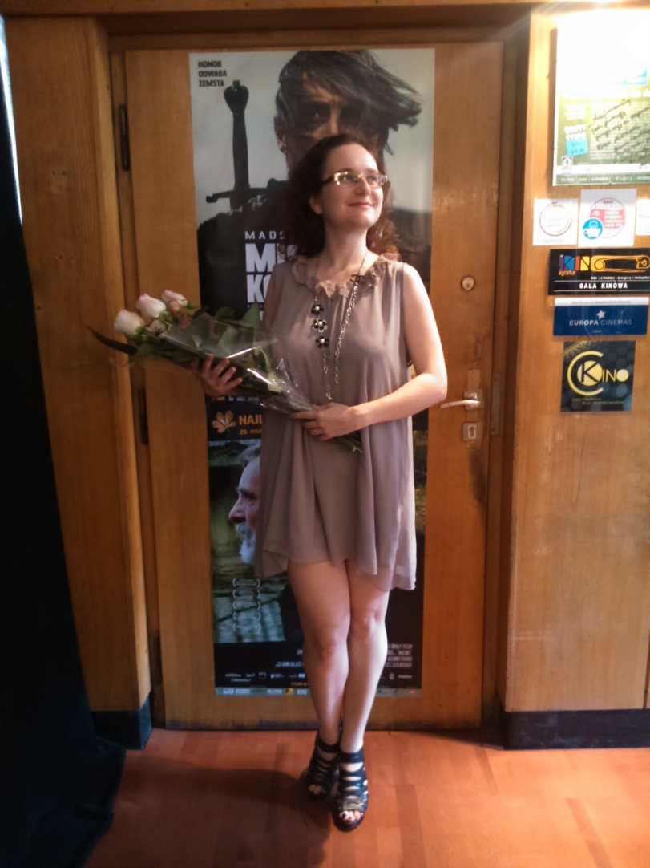
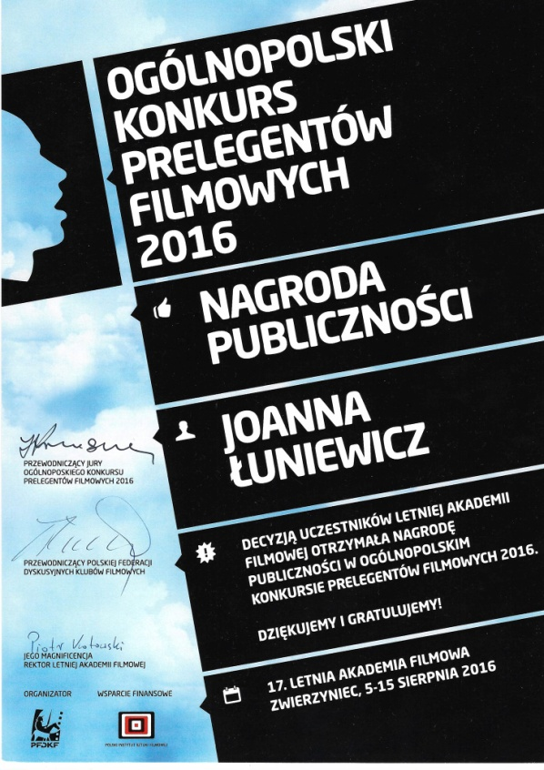

Planowany repertuar:

19 listopada (sobota), godz. 11:00
OPIEKA DOMOWA | Domácí péče
reż. Slavek Horak, Czechy/Słowacja 2015, 92’

26 listopada (sobota), godz. 11:00
EGZAMIN | Bacalaureat
reż. Cristian Mungiu, Rumunia/Francja/Belgia 2016, 128’

